R_report_rtf
功能: 用于R中输出RTF文档（临床常用图表格式）

语法:
输出RTF的开始程序（function）：
rtf_start (outpath=".",reportname="report_rtfrtf" ,reporttitle=c("Prject name","Report for","Sponsor","") , papersize ="A4" , fontsize=10.5,font="SimSun/Times New Roman" , protectspecialchars=FALSE , marglrtb=c(1,1,1,1), orientation="landscape", bodytitle=TRUE, head_footery=c(0.5,0.5))

输出RTF的结束程序（function）：
rtf_end()

在RTF文档中添加图形function：
rtf_plot(x,imagefmt="emf", width = 7, height = 7,bg = "transparent", fg = "black", pointsize = 12, family = "Helvetica", coordDPI = 1000, custom.lty=TRUE, emfPlus=TRUE, emfPlusFont = FALSE, emfPlusRaster = FALSE,emfPlusFontToPath = FALSE,res=300)

在RTF文档中文本行function：
rtf_addtextline(text=NULL,fontsize=10.5,style="normal",align = "left", bold=FALSE, protectspecialchars=FALSE,inheader=NULL)

在RTF文档中换页function：
rtf_pagebreak()

在RTF文档中添加与rtf_start中相同的reporttitle function：
rtf_addreporttitle()

在RTF文档中添加表格 function：
rtf_addtable(indat,varlist=NULL,norecord ="No Observed Value Was Reported." , protectspecialchars=FALSE,perpage_obs=NA)

必填参数:

rtf_plot function

x 参数
指定一个绘图对象，例如ggplot2的绘图对象（如 mt <- ggplot(mtcars, aes(mpg, wt, colour = factor(cyl))) + geom_point() 程序中的mt就是绘图对象）.
默认 ：空

rtf_addtextline function

text参数
指定在RTF文档中添加的文本，必须是非空文本，可以是空格; 示例：rtf_addtextline(text=”文本测试”)
默认 ：空

rtf_addtable function

indat参数
指定在RTF文档中添加的表格，必须是data.frame; 示例：rtf_ addtable (adae)
默认 ：空

选填参数:

rtf_start function
输出RTF文档的开始位置function，可以设置一些常见文档页面参数，如纸张大小、页面方向、页边距等（具体见下方参数）。

outpath=string
指定RTF文档输出位置，注意“\”应改为“\\”或者“/”。
默认 ：当前工作路径

reportname = string
指定输出的RTF名称（必须带上扩展名“rtf”）。
默认 ："report_rtfrtf"

reporttitle = char vector
指定页眉信息，此页眉展示如下图，其中reporttitle[4]为页码部分.
默认 ：c("Prject name","Report for","Sponsor","")


papersize = A4|LETTER
指定纸张大小，只支持A4或LETTER.
默认 ："A4"

fontsize = num
指定字体大小.
默认：10.5

font = string
指定输出字体，支持双字体（字体间用“/”隔开）.
默认 ："SimSun/Times New Roman"

protectspecialchars = TRUE|FALSE
指定是否对特殊文本进行保护。设置为TRUE时，文本中的RTF码将视为普通文本.
默认 : FALSE

marglrtb = num vector
指定页边距大小，单位为in，页边距设置顺序依次为左右上下.
默认 ：c(1,1,1,1)

orientation= landscape| PORTRAIT
指定纸张方向，PORTRAIT=纵向，landscape=横向.
默认 ：” landscape”

bodytitle = TRUE|FALSE
指定页眉文本放在正文还是header中.
默认 ：TRUE

rtf_end function
输出RTF文档的结束位置function，注意调用时需要最后面加上“()”，如：rtf_end() 。

rtf_plot function
在RTF文档中插入图片的function，参数除了x是绘图对象object，其他都是devEMF包中emf function或者grDevices包（png/bmp）function参数，所以具体参数参考devEMF包(emf)或grDevices包（png/bmp）说明。

rtf_plot(imagefmt=”emf”,width = 7, height = 7, bg = "transparent", fg = "black", pointsize = 12, family = "Helvetica", coordDPI = 1000, custom.lty=TRUE, emfPlus=TRUE, emfPlusFont = FALSE, emfPlusRaster = FALSE,emfPlusFontToPath = FALSE,res=300)
imagefmt只能是emf或者png或者bmp
常规只需要设置x/imagefmt/width/height这4个参数即可，当imagefmt为png或bmp时需要设置res

rtf_addtextline function
在RTF文档中插入文本行的function，具体见下方参数。

text=string
指定添加进RTF的文本。
默认 ：当前工作路径

fontsize = num
指定字体大小.
默认：10.5

style= normal|title|footnote
指定输出的样式，title样式会生成导航栏书签，footnote时将文本插入页脚。
默认 ：" normal"

align= left|right|center
指定文本对齐方式.
默认 ：“left”

bold= TRUE|FALSE
指定是否加粗文本.
默认 ：FALSE

protectspecialchars = TRUE|FALSE
指定是否对特殊文本进行保护。设置为TRUE时，文本中的RTF码将视为普通文本.
默认 : FALSE

inheader= TRUE|FALSE
指定是否将文本插入header(页眉)中，仅对style=title时有效.
默认 : FALSE（当rtf_start的参数bodytitle = TRUE时，默认TRUE）

rtf_pagebreak function
在RTF文档中添加换页function，注意调用时需要最后面加上“()”，如：rtf_pagebreak () 。

rtf_addreporttitle function
在RTF文档中插入与“rtf_start”function中相同的reporttitle文本的function，注意调用时需要最后面加上“()”，如：rtf_addreporttitle () 。

rtf_addtable function
在RTF文档中插入表格的function，具体见下方参数。

varlist= var/header/width/merge header/…/\\align\\order
需列出的变量及其显示名称，但是需要注意的是，如果需要指定“\\align\\order”部分必须在其前面加上“/”,例如“/\\align\\order”.
VAR ：(必填) 变量名
/HEADER ：(必填) 变量显示名 (列表头名称)
“/HEADER”显示名里含有’/’、’\\’等符号，前面需加 % :
Character | Mask
/ | %/
\\ | %\\
/WIDTH : (必填) 列宽度百分比。
/MERGE HEADER: (选填) 双层或多层合并表头功能，可以在需要合并的各列宽度后/填写合并输出表头内容。
\ORDER: (选填) 是否对变量排序。
示例\order , VARLIST = c(“SUBJID/Subect ID/10/\\order”)
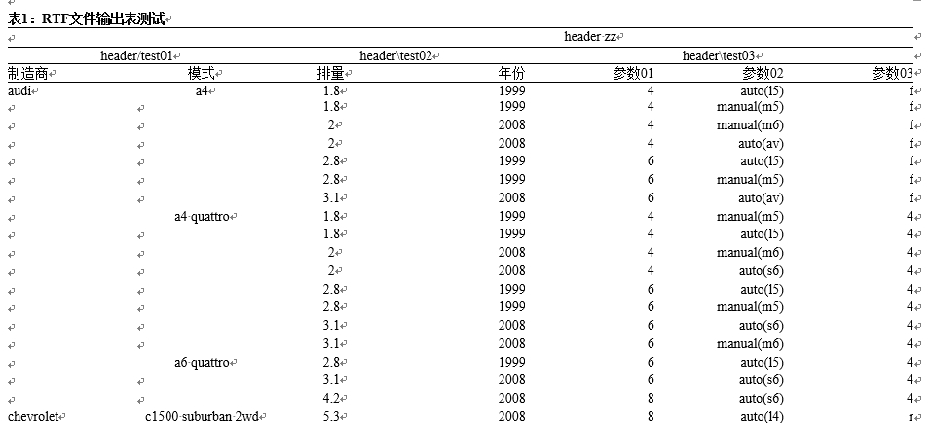
示例没有\order, VARLIST = c(“SUBJID/Subect ID/10/…”)
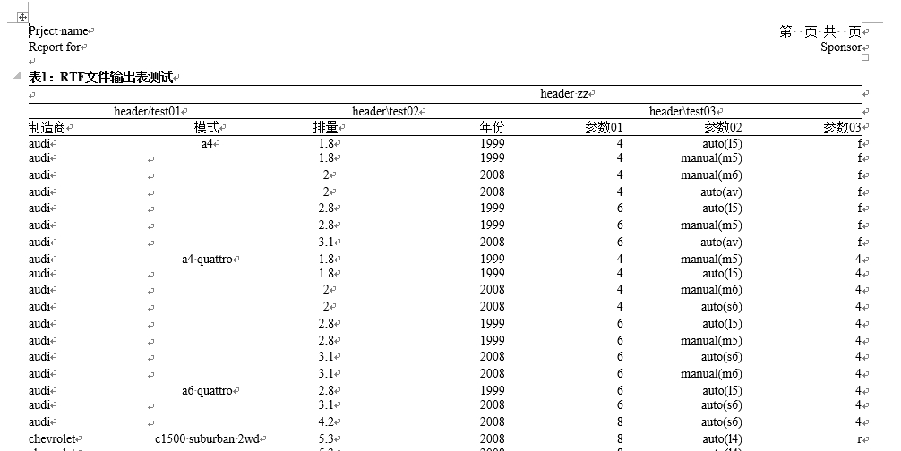
\Align: (选填)对齐方式
L=左对齐, C=居中, R=右对齐
示例 VARLIST = c(“visit /Visit /10/\\L\\order”
,“vsdtdu2/Collection Date%/Time$(Study Day)/10/\\L\\order”）

“/header”或“/merge header”中要实现换行可以在文本中添加“$”符号。

norecord= string
指定当导入的数据集观测数为0的时候输出的文本.
默认："No Observed Value Was Reported."

protectspecialchars = TRUE|FALSE
指定是否对特殊文本进行保护。设置为TRUE时，文本中的RTF码将视为普通文本.
默认 : FALSE

perpage_obs= NA|num|pagebrak varibale
指定每页输出行数，当设置为NA时表示直接把数据集观测数作为每页行数，当指定具体行数num时按指定的具体行数num分页，当指定分页变量（pagebrak varibale）时则按分页变量值分页（注意变量名需要加上引号）.
默认 : NA

示例：

示例1：生成空白RTF文档
程序：
rtf_start(reportname = "null_rtfrtf",reporttitle = NULL)
rtf_end()
结果：

示例2：在RTF文档中插入header项目信息（reporttitle参数）
程序：
rtf_start(reportname = "null_rtfrtf",reporttitle = c("XXXX","Report for IDMC","HengRui",""))
rtf_end()
结果：
默认bodytitle=TRUE时reporttitle将插入正文：

当bodytitle=FALSE时reporttitle将插入页眉：
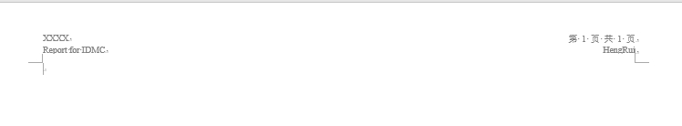

示例3：在RTF文档中插入文本行
程序：
rtf_start(reportname = "null_rtfrtf",reporttitle = c("XXXX","Report for IDMC","HengRui",""))
rtf_addtextline(text="表1：RTF文件输出表测试",style="title")
rtf_end()
结果：
当设置 style="title" 且当rtf_start的参数bodytitle = TRUE时文本在正文且有书签：

当设置 style="title" 且当rtf_start的参数bodytitle = FALSE时，文本将插入页眉：

当设置 style="normal"时文本在正文：

当设置 style="footnote"时文本在页脚：
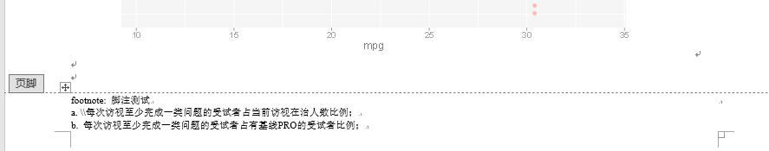

示例4：在RTF文档中插入图
程序：
mt <- ggplot(mtcars, aes(mpg, wt, colour = factor(cyl))) + geom_point()
rtf_start(outpath="./",reportname="report_figurertf",marglrtb=c(1,1,0.5,0.5),bodytitle=F)
rtf_addtextline(text="图1：RTF文件输出图测试",style="title")
rtf_plot(mt,width = 10, height = 5.4)
rtf_end()
结果：
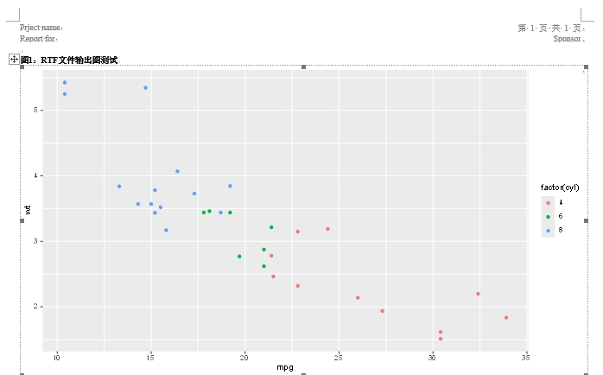

示例5：在RTF文档中换页
程序：
rtf_start()
……
rtf_pagebreak()
……
rtf_end()

示例6：在RTF文档中插入表格
程序：
rtf_start()
rtf_addtextline(text="表2：RTF文件输出表测试(空表)",style="title")
adae1<-adae[0,]
rtf_addtable(adae1,varlist=c("SUBJID/label 01/10/\\l\\order"
,"TRT01P/label 02/10"
,"AETERM/label 03/10/header%\\test02/header zz/\\c"
,"AESOC/label 04/10/header%\\test02/header zz/\\r"))
rtf_end()
结果：

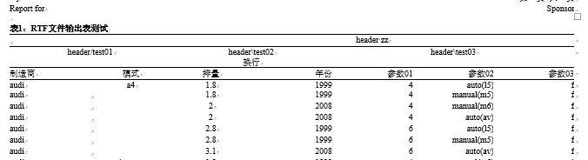

当设置perpage_obs参数时将按指定的分页行数进行分页（如下图设置perpage_obs=18）：
使用perpage_obs参数时最好使用bodytitle=FALSE，并将footnote放进页脚，这样每页都有title及footnote。
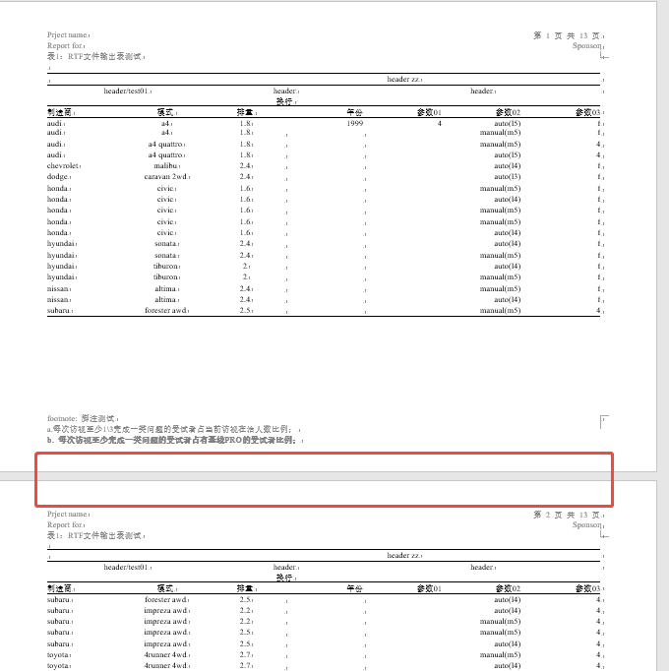

示例7：多function同时使用
library(ggplot2)
mpg<-mpg
mpg1<-mpg[1:25,]
##################### 输出简易表 ##########################
rtf_start(outpath="./")
rtf_addtextline(text="表1：RTF文件输出表测试",style="title")
rtf_addtable(mpg1,varlist=c("manufacturer/制造商/10/header%/test01/\\l\\order"
,"model/模式/10/header%/test01/\\c\\order"
,"displ/排量/10/header%\\test02/header zz/\\c"
,"year/年份/10/header%\\test02/header zz/\\r"
,"cyl/参数01/10/header%\\test03/header zz/\\r"
,"trans/参数02/10/header%\\test03/header zz/\\r"
,"drv/参数03/10/header%\\test03/header zz/\\r"))

############
rtf_pagebreak()
rtf_addreporttitle()
rtf_addtextline(text="表2：RTF文件输出表测试(空表)",style="title")
adae1<-adae[0,]
######### ######
rtf_addtable(adae1,varlist=c("SUBJID/label 01/10/\\l\\order"
,"TRT01P/label 02/10/\\c"
,"AETERM/label 03/10/header%\\test02/header zz/\\c"
,"AESOC/label 04/10/header%\\test02/header zz/\\r"))
rtf_addtextline(text="footnote: 脚注测试\\par a.每次访视至少完成一类问题的受试者占当前访视在治人数比例；
\\par b. 每次访视至少完成一类问题的受试者占有基线PRO的受试者比例；")
rtf_end()

##################### 输出图形 ##########################
mt <- ggplot(mtcars, aes(mpg, wt, colour = factor(cyl))) + geom_point()
rtf_start(outpath="./",reportname="report_figurertf",marglrtb=c(1,1,0.5,0.5),bodytitle=F)
rtf_addtextline(text="图1：RTF文件输出图测试",style="title")
rtf_plot(mt,width = 10, height = 5.4)
rtf_addtextline(text="footnote: 脚注测试\\par a.每次访视至少完成一类问题的受试者占当前访视在治人数比例；
\\par b. 每次访视至少完成一类问题的受试者占有基线PRO的受试者比例；")
rtf_end()

